**Главное меню** (и соответствующие блоки на странице)

**О сервисе (О платформе)**

**Возможности платформы**

**Для кого**

**Как это работает**

**Преимущества**

**Новости**

**Россия в рейтингах**

**Горячая линия (FAQ)**

**Контакты**

Слайды:

1) Что такое ПРОВЭД

- надежные поставщики услуг

- возможность заключить сделку

2) преимущества платформы

- надежность участников

- выгодные предложения и выбор лучшей цены

- ввод данных силами подрядчика

- без посредников

- не выходя из офиса

- сокращение издержек до 10%

- доступ ко всем провайдерам сразу

3) надежность участников

- проверка регистрационных документов участников

- проверка участников внешней службой безопасности

- объективный рейтинг участников

**О СЕРВИСЕ**

ПРОВЭД – ваш инструмент для поиска лучших, надежных, проверенных провайдеров услуг в области вэд

ПРОВЭД призван объединить всех участников вэд в одном месте

История проекта

Идея создания платформы (сервиса) «ПРОВЭД» стала результатом длительного опыта работы в сфере внешнеэкономической деятельности и поиска современного и технологичного решения, которое позволило бы в одном месте решать все основные задачи, связанные с организацией внешнеэкономической деятельности.

На протяжении последних лет, в течении которых вопросы ВЭД впервые были включены в повестку национального диалога между государством и бизнесом, мы были активными участниками многочисленных консультаций и совещаний, где участники ВЭД формулировали ключевые проблемы и предлагали различные решения.

Мы провели сотни встреч с провайдерами услуг ВЭД, экспортерами, импортерами и экспертами. Приняли участие, как спикеры, организаторы и модераторы, в десятках дискуссий и конференций, посвященных вопросам внешнеэкономической деятельности.

Изучили зарубежный опыт и практику поддержки ВЭД, в том числе, посредством набирающих популярность IT решений и on-line сервисов.

В результате, понимая проблемы, с которыми сталкиваются участники ВЭД, принимая во внимание запрос делового сообщества на расширение доступных для малого и среднего бизнеса инструментов для ведения внешнеэкономической деятельности, мы приняли решение создать коммуникационную рабочую платформу, цель которой объединить в одном месте участников ВЭД – провайдеров услуг, экспортеров и импортеров, а также экспертов в сфере ВЭД.

Нам было важно собрать в одном месте не просто всех участников ВЭД, но надежных и проверенных компании. Это достигается за счет DDG-аудита каждой компании, подавшей заявку на регистрацию на платформе. Дальнейшая оценка уже зарегистрированных участников платформы осуществляется самим участниками путем выставления оценки после выполнения работ и рекомендациями других участников платформы.

Мы являемся абсолютно не зависимым площадкой. В отличие от других похожих сервисов, мы не являемся аффилированными с какой-либо организацией или компанией, собирая клиентскую базу или ангажировано распределяя в пользу своих учредителей заказы на те или иные услуги. Именно поэтому мы являемся платным сервисом. Наш бизнес – это предоставление качественной и независимой рабочей площадки для участников ВЭД на основе честной конкуренции.

Признавая исключительную важность роли внешнеэкономической деятельности в устойчивом развитии экономики России, мы стремимся сделать ВЭД доступным, понятным, безопасным и эффективным видом предпринимательской деятельности для российского малого и среднего бизнеса.

Приглашаем Вас стать участником платформы ПРОВЭД и найти недежных партнеров для развития Вашего бизнеса.

Миссия

Наша миссия – сделать внешнеэкономическую деятельность доступным, понятным, безопасным и эффективным видом предпринимательской деятельности для малого и среднего бизнеса.

Основатель проекта

Быченков Денис

ПРОФЕССИОНАЛЬНАЯ ДЕЯТЕЛЬНОСТИ

Денис имеет опыт развития различных международных проектов как в коммерческой, так и в некоммерческой сфере. С 2010 по 2013 гг. Денис возглавлял Дирекцию по международным программам Общероссийской общественной организации «Деловая Россия», где, помимо вопросов международного взаимодействия, координировал работу двух комитетов и одного отраслевого отделения «Деловой России» - Комитета по внешнеэкономической деятельности и таможенному регулированию, Комитета по развитию экспорта и Отраслевого отделения по таможенному делу.

С 2013 занимался развитием общественной деловой организации – Некоммерческое партнерство профессионалов внешнеэкономической деятельности «ПРОВЭД».

ОБРАЗОВАНИЕ

Денис закончил отделение политологии философского факультета МГУ им. Ломоносова. Прошел обучение по программе повышения квалификации «Управление международным бизнесом» во Всероссийской академии внешней торговли Министерства экономического развития России.

В настоящее время в Национальном исследовательском университете - Высшая школа экономики готовит кандидатскую диссертацию по проблематике политических рисков.

Сфера компетенций: развитие международных проектов, международное сотрудничество, экспансия бизнеса на внешние рынки, анализ и оценка безопасности политической среды как компонента инвестиционного климата в стране ведения бизнеса, взаимодействие с органами государственной власти и неправительственными организациями (GR).

С более подробной информацией о профессиональной деятельности Дениса можно ознакомиться на [странице](http://www.linkedin.com/pub/denis-bychenkov-shafran/27/278/58a) в сети LinkedIn.

**ВОЗМОЖНОСТИ ПЛАТФОРМЫ**

Электронная тендерная площадка

Лучшая цена на доставку грузов

Устройте простые торги по доставке и разом сравните ставки по разным портам и маршрутам (по морю и ж/д).

Устраивайте простые торги по доставке грузов и получаете напрямую предложения от транспортных компаний со всего мира, который сами торгуются между собой за Ваш заказ. Сравните цены по разным портам и маршрутам (по морю и ж/д).

легко искать поставщиков

быстро создавать заявки

удобно выбирать лучшее предложегие

Все услуги по ВЭД в одном месте

Доставка всеми видами, расчет себестоимости, таможенное оформление, проверка качества, сертификация и многое другое.

Воспользуйтесь полным аутсорсингом ВЭД или решайте по отдельности вопросы импорта/экспорта.

Удобство использования

Сводные таблицы предложений, единые условия и порядок работы, оплата без наценок и единая отчетность, управление ВЭД в электронной форме.

Консультации экспертов («горячая линия»)

Продвижение имиджа компании

Размещение профиля компании и презентационных материалов

Коммуникация

Возможность быстрой связи с контрагентов (система обмена сообщениями и документами)

Функционал

Размещение заявки на услуги

Полезные опции

Работа 24/7

Проверка надежности поставщика услуг

Аналитика ВЭД

Новости ВЭД

Анонсы мероприятий

**ДЛЯ КОГО**

4 блока

Платформа ПРОВЭД создана для:

Экспортеры / Импортеры / Провайдеры услуг / Эксперты

**Экспортерам**

* Получайте выгодные решения по экспорту от международных логистических компаний. Работайте по лучшим ценам на рынке!
* Запрашивайте подробные и достоверные сведения о будущем иностранном партнере при заключении контракта.
* Оперативно получайте страховку на груз, сертификаты, отправляйте образцы и т.д.
* Консультирование по различным вопросам осуществления экспорта
* Внесение предложений компаний в международную базу данных Партнерства
* Возможность быть официальным представителем Партнерства за рубежом
* Предоставление информации об организуемых бизнес-миссиях, выставках, семинарах, конференциях и других мероприятиях за рубежом в целях продвижения экспортного продукта
* Содействие в поиске деловых партнеров, помощь в установлении контакта
* Организация бизнес-миссий
* Предоставление информации о программах государственной поддержки экспорто-ориентированным компаниям
* Досудебное урегулирование споров с таможенными органами
* Разработка и анализ экспортного контракта
* Помощь в подготовке коммерческих предложений, презентаций и других маркетинговых материалов, адаптированных под иностранную аудиторию

**Импортерам**

Устраивайте простые торги по доставке грузов и получаете напрямую предложения от транспортных компаний со всего мира, который сами торгуются между собой за Ваш заказ. Сравните цены по разным портам и маршрутам (по морю и ж/д).

Получайте предложения от проверенных партнеров myVED по сертификации, страхованию, проверки качества товара и другим услугам

Приглашайте иностранных продавцов на myVED и устраивайте среди них торги по закупке товара по простым и понятным правилам.

* Консультирование по различным вопросам осуществления импорта
* Внесение запросов компаний в международную базу данных Партнерства
* Досудебное урегулирование споров с таможенными органами
* Информационно-аналитическая поддержка
* Инициация обращений в государственные органы Российской Федерации по проблеме компании
* Содействие в поиске деловых партнеров
* Разработка и анализ импортного контракта

**Провайдерам услуг**

* Комплексное продвижение услуг компании посредством расширения своих компетенций и деловых связей, в том числе через создание профильных комитетов, отделений, кластеров услуг
* Возможность быть официальным представителем Партнерства в регионе, за рубежом
* Проведение презентаций своей компании для потенциальных клиентов
* Продвижение имиджа (размещение информационных, рекламных и PR-материалов) компании через web-ресурсы Партнерства и периодические электронные издания

**ПРЕИМУЩЕСТВА**

|  |  |  |
| --- | --- | --- |
| **Для экспортеров / импортеров** | **Для провайдеров услуг** | **Для экспертов** |
| Большой выбор провайдеров услуг (в том числе иностранные компании)  Возможность поиска и выбора лучшего провайдера и лучшего ценового предложения  Проведение закрытого тендера  Проведение открытого тендера  Проверка надежности провайдера внутренней и внешней службой безопасности | Возможность найти новых клиентов (расширить клиентскую базу)  Уведомление о поступлении новых заявок  Могутдобавлять до 3 экспертов, которые могут участвовать в консультации. Чем более активен эксперт, тем выше рейтинг компании, которую он представляет | Возможность продвинуть себя в профессиональном сообществе |

**КАК ЭТО РАБОТАЕТ**

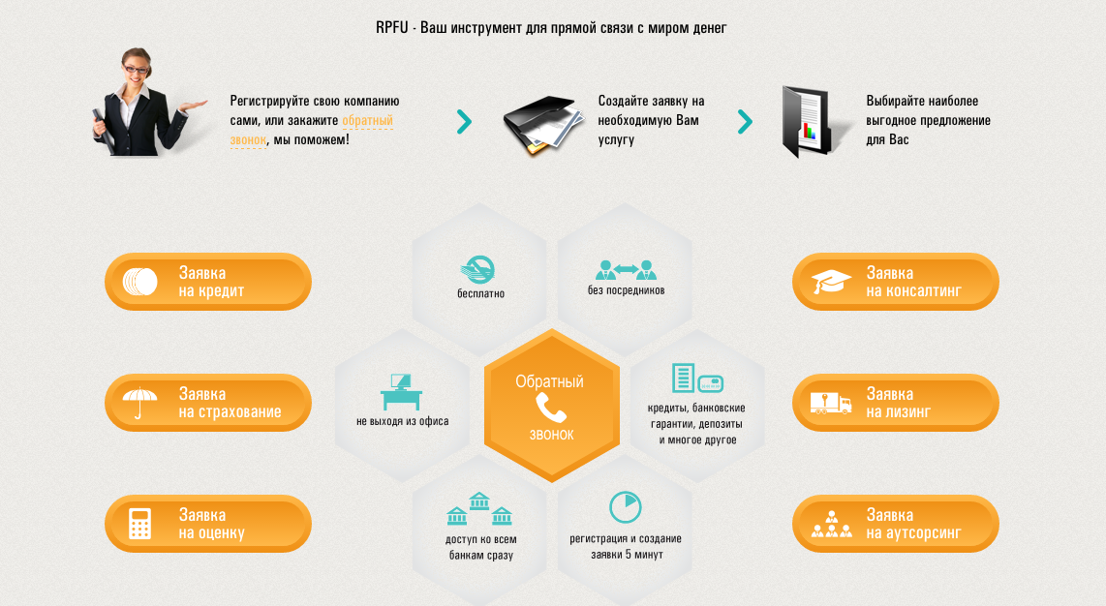

|  |  |  |
| --- | --- | --- |
| **Регистрация** | **Работа** |  |
| **1. Зарегистрируйтесь на платформе**  **- заполните все необходимые поля**  **- пройдите проверку**  **- после прохождения проверка вы будете авторизован в системе (вам будет создан личный кабинет с полным набором прав)**  **Имя, Фамилия, Email, Пароль** | **Заявки  Делайте заявки и/или принимайте их, подтверждайте факт выполнения заявки, прикладывайте подтверждающие документы, оценивайте качество выполнения работы** |  |
| **Зарегистрируйте компанию Юридические данные, Сканы регистрационных документов Как только Вы зарегистрировали компанию, вы становитесь ее администратором и получаете возможность добавлять сотрудников и назначать им права в системе** | **Контракты  Обсуждайте условия сделок с контрагентами, заключайте контракты** |  |
| **Получите подтверждение Администрации сайта  Администрация сайта проверит корректность введенных Вами данных о компании на соответствие регистрационным документам** |  |  |